H. CONGRESO DEL ESTADO DE CHIHUAHUA.
PRESENTE:

Los suscritos, Diputados y Diputadas de la Sexagésima Séptima Legislatura del Honorable Congreso del Estado de Chihuahua, e integrantes del Grupo Parlamentario de MORENA; con fundamento en lo que disponen los artículos 64 fracción XLVII de la Constitución Política del Estado; 167, fracción I y 169, todos de la Ley Orgánica del Poder Legislativo; artículo 2, fracción IX del Reglamento Interior y de Prácticas Parlamentarias del Poder Legislativo, comparezco ante esta Soberanía a fin de presentar Proposición con carácter de Punto de acuerdo a fin de exhortar a los gobiernos municipales de los Municipios de Casas Grandes, Nuevo Casas Grandes, el levantamiento de inventario georreferenciado de las luminarias de sus cabeceras municipales , así como contemplar proyectos de iluminación publica en para las zonas más densamente pobladas de sus ciudades, lo anterior con sustento en la siguiente:

EXPOSICIÓN DE MOTIVOS:
El México contemporáneo surgió de una revolución, las características de esta revolución la configuran como una revolución social, donde el principal protagonista fue el pueblo, más allá de lideres burgueses que estudiaban en la universidad; fueron campesinos los que tomaron las armas, se puede decir que hubo varias revoluciones en distintas regiones.
NI Zapata, ni mi general Villa eran abogados. Tampoco luchaban por el poder. Sin embargo, aun cuando la facción ganadora fue la constitucionalista con Álvaro Obregón y Carranza a la cabeza, mucho de los ideales de varios segmentos de la población se pusieron por escrito en la Constitución de 1917.
Es en el Artículo 115 de la Constitución de México que se instaura la figura del municipio libre, siendo la base de la división territorial y la organización política. Conocido por todas las personas del poder legislativo es que las principales reformas al articulo arriba mencionado se dieron en el año de 1983 y 1999.
La responsabilidad de los servicios públicos se plasma en la fracción III, donde se incluye en su inciso b) el servicio de alumbrado público. La calidad del alumbrado público conlleva una fuerte relación con el desarrollo urbano y hasta turístico de una ciudad.
Más allá de eso, esta la convivencia entre los habitantes. Hay una gran diferencia entre ciudades dispersas y con baja densidad poblacional, como lo es la capital del estado, donde el modelo de desarrollo urbano neoliberal ha llevado a la dificultad en gestionar los servicios públicos, como el basurero municipal de la ciudad de Chihuahua y el cambio de luminarias halógenas a de tecnología led.
La región a la cual pertenezco, tiene centros urbanos más pequeños, es verdad, pero con dinámicas sociales más humanas, como menores tiempos de traslado, espacios de armonía social, tanto Janos, como Ascensión, no se diga mi Pueblo natal.
Sin embargo, el alumbrado publico en la cabecera municipal de los Municipios de Nuevo Casas Grandes y Casas Grandes, tiene los siguientes problemas.
A continuación, se muestra una imagen basada en datos del INEGI por manzana:
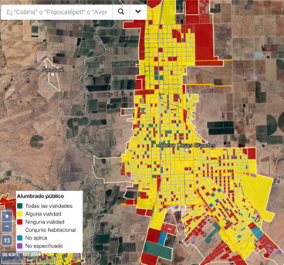
Como se aprecia, en rojo son las manzanas que no cuentan con ninguna luminaria, y en amarillo las manzanas que en alguno de sus lados (calles) tienen lámparas, y las verdes son las que tienen en todos sus vértices.

Según cifras del 2019 de un Censo Nacional de Gobiernos Municipales y Demarcaciones Territoriales de la Ciudad de México 2019, declaraba el gobierno municipal de aquel entonces tener cubierta al 90 % de la población.

Pero es de manera general del de 2013 manzanas analizadas, solamente están completas de luminarias el 4% de ellas, y el 25 % de manzanas no cuenta con luminaria alguna.

Metiendo la variable de densidad poblacional resulta que, en caso de atender la zona sur de la ciudad de Nuevo Casas Grandes, se beneficiaría a 32 mil personas, entre ellas a unos 8,767 infantes.

Ahora, no tiene que realizarse un proyecto masivo de cambio de luminarias, puede hacerse por etapas, cubrir las colonias donde se con mayor necesidad, como lo son:

La Tierra y Libertad, la Colosio, la Jaramillo, la Héroes de Reforma, la Encinos, la Acción Popular, la colonia PRI, la Francisco Villa, Colinas del Sur y la Benito Juárez.

Algo que tengo muy claro en mi mente, de dichas colonias es recorrer durante la tarde sus calles caminando, ver a las niñas y niñas jugar en ellas, acelerar en sus pequeñas bicicletas y sonreír. Pero al empezar caer el sol oír a sus madres llamarles, porque ya se hizo oscuro, que se metan.

Se puede aportar luz a la vida de esas niñas y niños de las colonias Villa, Colinas del Sur y la Benito Juárez, literalmente, con acciones de gobierno.

El panorama en Casas Grandes Pueblo, no es más alentador. Par muestra la siguiente imagen:
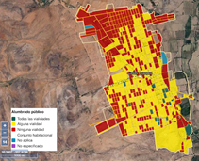

Prácticamente no hay manzanas en color verde y la mayoría es color amarillo. Las proporciones son un poco más dramáticas, si bien es cierto que el volumen de personas es menos, la cantidad de e manzanas con todas sus luminarias correspondientes es el 3 por ciento y el 46 por ciento solo tiene parcialmente sus luminarias completas.

Mil 1700 infantes les falta una buena iluminación en las zonas públicas de Casas Grandes pueblo.

En políticas publicas es difícil innovar, en la noche neoliberal la creatividad ha sido algo ausente, pero los errores enseñan, por ejemplo, la aberración de proyecto “Iluminemos Chihuahua”, dio como fruto un programa de iluminación aún con muchos fallos, pero que al menos es operativo, en la actual administración del municipio de Chihuahua.

Es necesario que los gobiernos municipales, pasen de la improvisación y creencias, a los datos e inteligencia, entender la ciencia política desde el servicio al pueblo.

Un proyecto que empezó muy bien a nivel local fue el SIGMUN, del municipio de Chihuahua, iniciado en el 2021 si mal no recuerdo, sí recibió un premio del Ichitaip en el año 2022, por transparencia proactiva, aunque ha venido a menos.

La siguiente es una imagen tomada del sitio de Sigmun, donde se muestran puntos naranjas, cada punto es una luminaria pública.

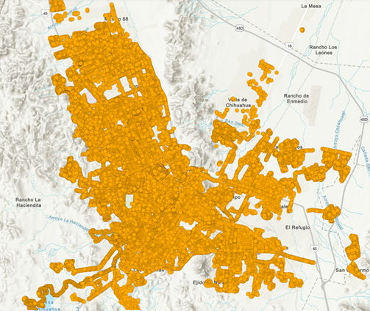

Acercando el zoom por ejemplo a la zona de la deportiva de la ciudad de Chihuahua se aprecia la siguiente imagen:

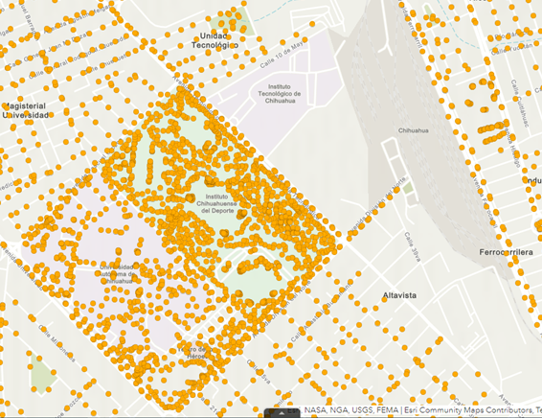

Saber de manera georreferenciada donde esta cada luminaria publica permite realizar diagnósticos más acertados, por ejemplo:

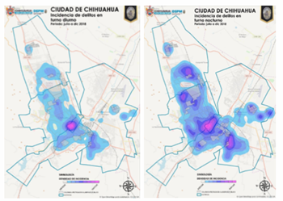

Esos mapas de calor hechos por la Dirección de seguridad publica contrastan la intensidad de los delitos durante el día, respecto a la noche.

Y la siguiente son mapas de incidencias en faltas administrativas respecto a colonias con fallas en el alumbrado público.

Disculpen ustedes la mala calidad de la imagen, pero así esta plasmado en el documento de solicitud de procedencia relativa a la concesión de la prestación del servicio de alumbrado público y el proyecto de reconversión tecnológica del sistema de alumbrado público del municipio de chihuahua. La muestra es clara, donde falta la luz existe mayor incidencia en faltas administrativas.

Usando la plataforma ID 360 de FICOSEC llama la atención que con el intervalo de enero del 2022 a enero del presente año las distribuciones de lesiones dolosos se dan de la siguiente manera:

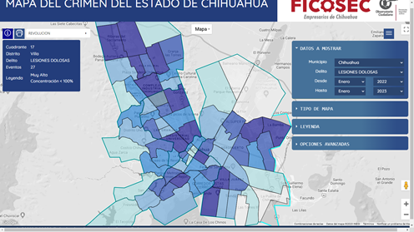
El área seleccionada es la que comprende la revolución, nuevamente acercando la imagen se aprecia mejor.
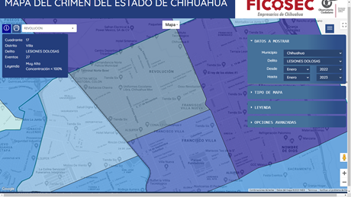
Es la zona de la colunia revolución, es curioso que dentro del nuevo “Iluminemos” de la actual administración de Chihuahua, la gente de dicha colonia no ha sido contemplada, y que tenga tanta incidencia delictiva con la comandancia norte en ella.

Desconocemos a detalle los criterios para seleccionar que colonias “merecen” tener buenas luminarias o no, pero la información para la toma de decisiones está en sus manos.

Lo cierto es que en los municipios de Casas Grandes y Nuevo Casas Grandes mejorar el alumbrado público mejoraría las condiciones tanto de seguridad como de convivencia. Ambos municipios tienen potencial turístico y son la cabeza de playa para el desarrollo del resto de la región.

Lo que se mide se puede mejorar.

Es por lo anteriormente expuesto, que nos permitimos someter a consideración de este H. congreso del Estado, la siguiente proposición con carácter de:

A C U E R D O

PRIMERO. La Sexagésima Séptima Legislatura del Honorable Congreso del Estado de Chihuahua, exhortar respetuosamente a los gobiernos municipales de los Municipios de Casas Grandes y Nuevo Casas Grandes, el levantamiento de inventario georreferenciado de las luminarias de sus cabeceras municipales, como contemplar proyectos de iluminación publica en para las zonas más densamente pobladas de sus ciudades.

SEGUNDO. La Sexagésima Séptima Legislatura del Honorable Congreso del Estado de Chihuahua, exhortar respetuosamente a los gobiernos municipales de los Municipios de Casas Grandes y Nuevo Casas Grandes, como contemplar proyectos de iluminación pública para las zonas más densamente pobladas de sus ciudades.

ECONOMICO. Aprobado que sea, túrnese a la Secretaría para que elabore la minuta de Acuerdo correspondiente

D A D O en el recinto oficial del Poder Legislativo, a los treinta días de noviembre del año dos mil veintitrés.

ATENTAMENTE,

DIP. EDIN CUAUHTÉMOC ESTRADA SOTELO.

DIP. ILSE AMÉRICA GARCÍA SOTO | DIP. BENJAMÍN CARRERA CHÁVEZ
DIP. OSCAR DANIEL AVITIA ARELLANES | DIP. LETICIA ORTEGA MÁYNEZ
DIP. ROSANA DÍAZ REYES | DIP. MARÍA ANTONIETA PÉREZ REYES
DIP. MAGDALENA RENTERÍA PÉREZ | DIP. GUSTAVO DE LA ROSA HICKERSON
DIP. DAVID OSCAR CASTREJÓN RIVAS | DIP. JAEL ARGÜELLES DÍAZ

